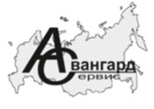**ООО«Авангард-Сервис»**

ИНН: 5948045604, КПП: 594801001, ОГРН: 1135948002607

614500, Пермский район, Шоссе Космонавтов, 316а

р/с: 40702810933100031047 ОАО АКБ «АВАНГАРД»

БИК: 044525201, к/с: 30101810000000000201

**Химическая гидропромывка систем отопления**

Главные требования к работе системы отопления - ее долговечность и надежность. Любая отопительная система , даже недавно вступившая в эксплуатацию, требует регулярной прочистки, которую рекомендуется делать минимум 1 раз в 4 года.В результате промывки из труб удаляются различные отложения: окалина, ржавчина, накипь и пр., которые занимают до 2/3 диаметра трубопровода, уменьшая количество подаваемой тепловой энергии от 15% до 70%.

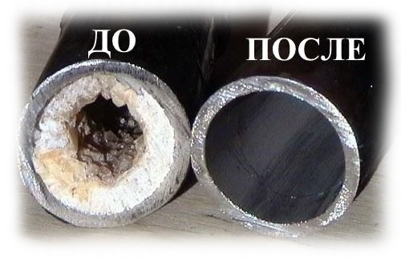

**1. 100 % удаление отложений с внутренних поверхностей;**

**2. Время проведения очистки от 6 до 12 часов;**

**3. Нет необходимости проводить демонтаж для проведения очистки;**

**4. Возможность проведения работ в зимнее время;**

**5. Увеличения срока службы оборудования;**

**6. Отсутствие воздействия на металл, уплотнители, прокладки, детали узлов и сварные швы;**

**7. Отсутствие риска засорения оборудования механическими отложениями;**

Примерная стоимость услуги составит:

|  |  |  |
| --- | --- | --- |
| №  п.\п. | Наименование статей затрат* | Сумма затрат  (руб.) |
| 1 | Химическая гидропромывка системы отопления | От 20 000 тыс.руб |
|  |  |  |

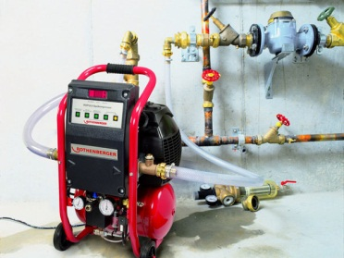*Окончательная стоимость будет установлена после обследования узла учета. «ROTHENBERG»

Наши специалисты готовы провести работы по промывке и опрессовке систем отопления частным лицам и предприятиям. Для Вас индивидуальный подход, удобные условия обслуживания, выгодная ценовая политика и качественный сервис

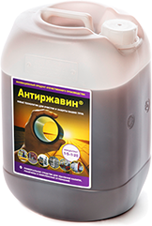

АНТИРЖАВИН ВЫСОКОЭФФЕКТИВНОЕ СРЕДСТВО ДЛЯ УДАЛЕНИЯ ОТЛОЖЕНИЙ, НАКИПИ И РЖАВЧИНЫ С ВНУТРЕННИХ И НАРУЖНЫХ ПОВЕРХНОСТЕЙ ТЕПЛООБМЕННИКОВ, КОТЛОВ, БОЙЛЕРОВ И ТРУБ.

**ПОЧЕМУ АНТИРЖАВИН ЛУЧШЕ КЛАССИЧЕСКИХ СРЕДСТВ**

ЭТАПЫ ПРОМЫВКИ

|  |  |  |
| --- | --- | --- |
| ***Кислотная промывка*** |  | ***Промывка антиржавином*** |
| Предварительная обработка | 1 | Обработка Антиржавином |
| Щелочение | 2 | Водная отмывка |
| Обработка раствором | 3 | Утилизация в канализацию |
| Водная отмывка | 4 |  |
| Щелочная обработка | 5 | **ГОТОВО!!** |
| Пассивация | 6 |  |
| Утилизация на полигоны | 7 |  |

**ДЛЯ ОЧИСТКИ:**

|  |  |  |  |  |
| --- | --- | --- | --- | --- |
|  |  | ,fnjh.jpg |  |  |
| котлов | трубопроводов | нагревательных элементов | отопительных систем | ИТП |

|  |
| --- |
|  |